시험 항목 | OS 다운로드 중 통신 끊김 시 검증 시험 | 분류 | 기본동작
 |  | No | 2
시험 목적 | OS 다운로드 진행 중 통신 연결이 끊겼을 때 재 연결 시 OS 재 다운로드가 가능한지 확인한다.
적용 모델 | EC-FAN  O
시험 장비 | -. EC FAN 1EA  (Node Address를 1로 설정한 상태에서 시험한다. 설정 방법은 RS485 No.1 시험 참조)  -. USB to RS485 Converter  -. Hercules v3.2.8 (테스트 프로그램)
시험 방법 | 1. USB to RS485 Converter를 이용하여 EC FAN과 노트북을 연결한다.  2. EC FAN OS업데이트 툴을 실행한다.  3. 통신 사양을 설정한 후 Connect 버튼을 누른다.  (Baudrate 19,200bps, Even Parity 조건은 공장 출하 상태에서의 초기 값이며, 이 값이 팬 드라이브 설정과 다를 경우 접속이 되지 않으므로 유의)  4. 다운로드할 F/W 파일을 선택한 후 Forced Download 체크박스를 체크한다.  5. Start 버튼을 눌러 다운로드를 진행한다.  6. 다운로드 중 RS485케이블을 분리한다.  7. 분리된 RS485 케이블을 다시 접속한 후 OS업데이트를 다시 진행한다.  7. 전원 재 투입 후 통신 재 접속하여 정상적으로 업데이트 되었는지 확인한다.
판정기준 | -. OS 재 다운로드 하여 정상적으로 업데이트 되었을 경우 합격.  (Main OS의 경우 LED 점멸주기 변화를 통해 업데이트 확인)
시험결과 | - 합격 / 불합격
기타 | - 전용 업데이트 프로그램을 이용하여 다운로드 한다.

A) EC FAN OS업데이트 방법
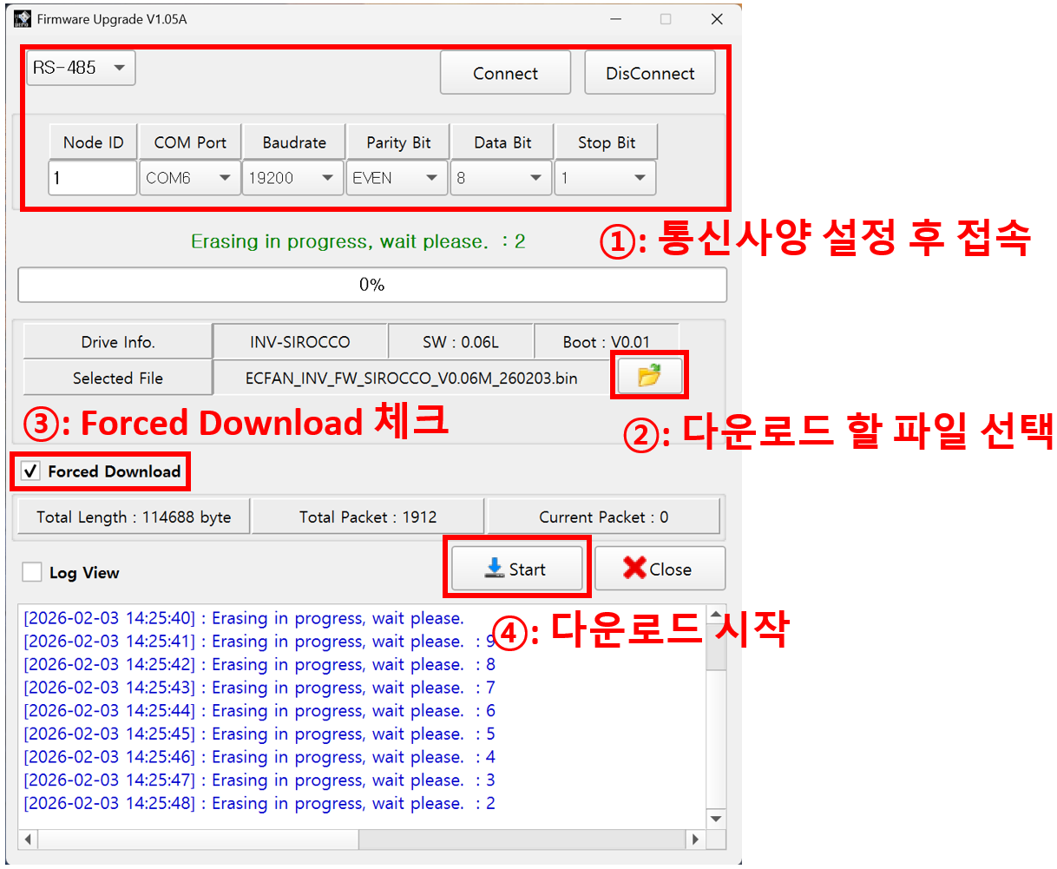

B) INVERTER부 OS업데이트 결과(버전 출력 확인)
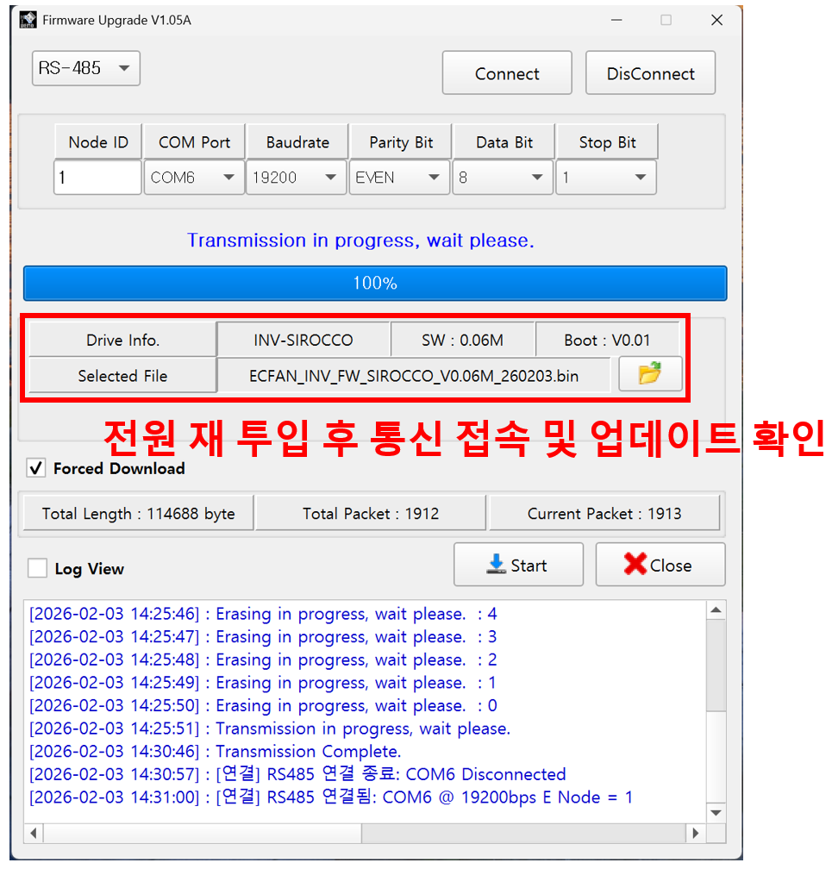

C) MAIN부 OS업데이트 결과(점멸 주기 변화 확인)
